Sporočilo za javnost
V gorenjske gozdove izpustili še zadnjega risa

Ljubljana, 19. april 2023 - Lovci Lovske družine Nomenj Gorjuše so v okviru projekta LIFE Lynx v gorenjske gozdove kot zadnjega na območju slovenskih Alp izpustili risa Lukaša. Ris, ki prihaja s Slovaške, bo z do zdaj skupno 17 izpuščenimi risi pomagal reševati Dinarsko-JV alpsko populacijo pred izumrtjem. Zaradi te pomembne naloge je eden od doseljenih risov tudi dobil svojo knjigo; pisateljica Desa Muck je risje dogodivščine zapisala v novi knjigi Pogumni Maks.
Doselitev risov na Gorenjsko je za projekt LIFE Lynx predstavljala velik izziv, saj na tem območju pred tem niso beležili reprodukcije risov. Izjemen uspeh projekta je bil, da so se vsi risi, doseljeni na območje Gorenjske, tam tudi ustalili, vse tri samice pa so tudi že imele po vsaj eno leglo mladičev. Ker od aprila lani ne beležijo več prisotnosti risa Zoisa, ga bodo nadomestili z novo doseljenim samcem Lukašem.
»Z doseljenim risom bomo omogočili teritorialni samici Aidi, da se bo lahko parila z nesorodnim samcem in s tem povečali genetsko pestrost risov na tem območju,« je pojasnil koordinator projekta LIFE Lynx, Rok Černe. Na območju Gorenjske trenutno s pomočjo avtomatskih kamer spremljajo štiri doseljene rise; samice Aido, Lenko in Julijo ter Trisa, ki je trenutno edini samec, s katerim se preseljene samice lahko parijo. Spremljajo tudi nekatere potomce doseljenih risov. Mladič iz prvega legla Aide in Zoisa se je na pot osamosvojitve odpravil proti Posočju.
Na območju Triglavskega narodnega parka in LD Bled s pomočjo telemetričnih ovratnic spremljajo vse tri risje mladiče iz istega legla. Trenutno je čas osamosvajanja mladih risov, zato bomo prek telemetrije lahko natančno spremljali njihovo pot do osamosvojitve. Obstaja možnost, da bodo risi svoje območje razširili tudi v Italijo in Avstrijo ter pripomogli k povezovanju s populacijami tamkajšnjih risov, zato bo spremljanje teh treh mladičev še posebej zanimivo. »Območje slovenskih Alp je pomembna povezava med risi v Dinaridih in italijanskih in švicarskih Alpah, zato je vzpostavitev povezovalne populacije na tem območju strateškega pomena za dolgoročno varovanje in ohranjanje risov pri nas,« je dodal Rok Černe. Miha Marenče, vodja sektorja za načrtovanje razvoja gozdov na Zavodu za gozdove Slovenije, pa je poudaril: »Spremljanje reševanja risov je pomembno na dolgi rok, zato upamo, da bo pristojno ministrstvo zagotovilo sredstva za spremljanje risov tudi po zaključku projekta LIFE Lynx«.
Izpusta so se udeležili tudi predstavniki avstrijske štajerske lovske zveze - Steirische Landesjägerschaft, s katero sta Lovska zveza Slovenije in Zavod za gozdove Slovenije podpisala dogovor o sodelovanju na področju varovanja in ohranjanja risov. Lado Bradač, predsednik Lovske zveze Slovenije: »Prihod avstrijske delegacije na izpust risa je pomemben korak pri skupnem dolgoročnem ohranjanju risa in predstavlja dober primer čezmejnega sodelovanja med lovci in drugimi institucijami. S tovrstnimi povezovanji se izkazuje tudi zavezanost Lovske zveze k ohranjanju vseh vrst v gozdnem ekosistemu in dokazuje, da želimo delovati čezmejno tudi pri ohranjanju risa.«
Zgodbe doseljenih risov so navdihnile tudi pisateljico in ambasadorko risov, Deso Muck, ki je napisala knjigo Pogumni Maks, v kateri mladim bralcem predstavi izzive in radosti iz življenja risov. Glavni junak je ris Maks, ki je na poti iskanja prostega teritorija in samic prehodil pot z Notranjske do slovenskih Alp in nazaj ter s tem pokazal, kakšne razdalje lahko prehodi ris. »Resnično me zanima, kako deluje narava. Bolj kot se poglabljam v živali, bolj sem osupla. V njihovem načinu bivanja je velika modrost in izjemna jasnost. Rada bi pisala samo še take knjige, ki bi mlade bralce naučile ljubiti in spoštovati naravo. Zelo sem uživala pri proučevanju risov in vživela sem se v njihov način dojemanja življenja na podlagi neverjetne, a resnične zgodbe risa Maksa. Upam, da mi je uspelo,« je povzela Desa Muck.
V okviru projekta LIFE Lynx so v naravo izpustili 17 risov; šest na Hrvaškem in enajst v Sloveniji. V Sloveniji je bilo od tega šest risov izpuščenih na območju slovenskih Alp, pet pa na območju Dinaridov. Vsi doseljeni risi imajo ob izpustu nameščene GPS telemetrične ovratnice, s pomočjo katerih ugotavljajo, kako se risi vključujejo v populacijo. Cilj projekta je v populacijo vključiti 14 živali.
Projekt LIFE Lynx v večinskem deležu financira Evropska unija, v okviru LIFE programa, v Sloveniji pa ga sofinancira Ministrstvo za naravne vire in prostor. Vodilni partner projekta je Zavod za gozdove Slovenije, slovenski partnerji pa so Lovska zveza Slovenije, Univerza v Ljubljani in Zavod RS za varstvo narave.

Več informacij o projektu je objavljenih na www.lifelynx.eu in life.lynx.eu@gmail.com.
Kontakt za medije: Maja Sever, Zavod za gozdove Slovenije maja.sever@zgs.si, 040 525 336.

Video materiali:
LIFE Lynx – YouTube kanal

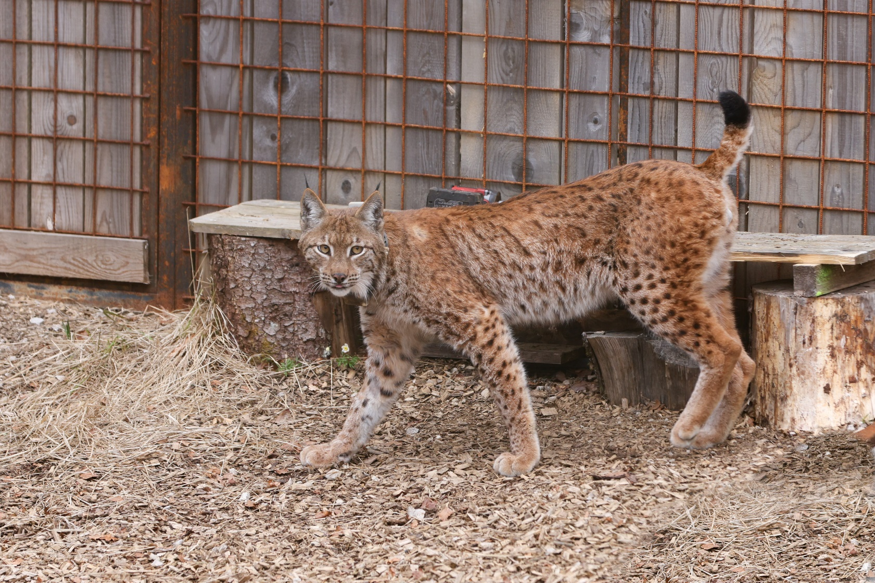
Izpust risa Lukaša. Foto: Simon M. Pintar
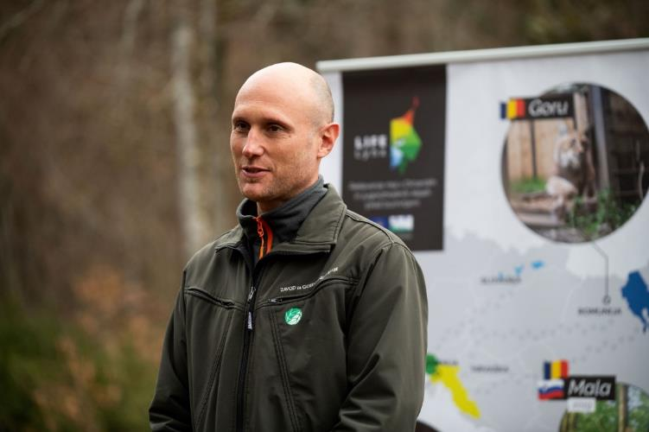
Rok Černe, koordinator projekta LIFE Lynx, Foto: Primož Pičulin

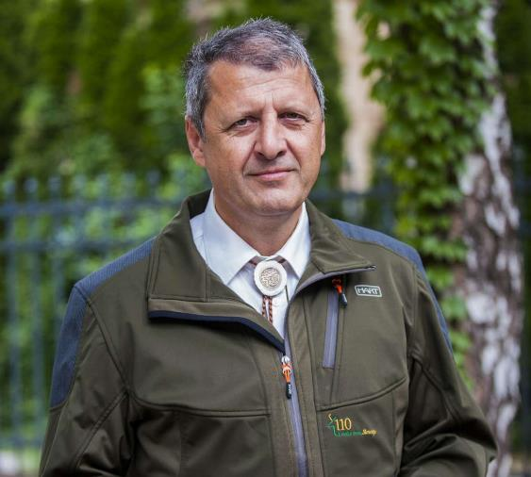
Lado Bradač, predsednik Lovske zveze Slovenije. Foto: Sašo Švigelj

Desa Muck, pisateljica in ambasadorka risov. Foto: David Šavli

